AREX ZERO 2

RÁŽE 9 mm

Uživatelský manuál

AREX d.o.o. Šentjernej
Trubarjeva cesta 7, SI-8310 Šentjernej, Slovinsko, EU
NCAGE: 1064Q

Předtím než s pistolí začnete manipulovat, podrobně se seznamte s tímto manuálem, a zejména s částí s bezpečnostními pokyny. Nesprávné či nedbalé zacházení s pistolí můžete způsobit neúmyslný výstřel, který může mít za následek vážná zranění, smrt nebo škodu na majetku. Obdobné následky mohou mít svévolné úpravy, koroze nebo používání nepředepsaných nebo poškozených nábojů. V těchto případech nemůže výrobce ani dovozce nést za vzniklé následky odpovědnost. Uživatelský manuál by měl být vždy přiložen k pistoli, a to i v případě zápůjčky nebo prodeje.

Bezpečnostní pokyny
- Nesprávné a nedbalé zacházení s pistolí může způsobit neúmyslný výstřel, který může mít za následek zranění, smrt nebo škodu na majetku.
- Za všech okolností zacházejte s pistolí, jako kdyby byla nabitá.
- Před jakoukoliv manipulací s pistolí se přesvědčte, zda tato není nabitá.
- Při předání pistole další osobě – vždy ji předávejte vybitou.
- Před nabitím pistole se přesvědčte, zda vývrt hlavně, komora a závěr jsou čisté a bez překážek.
- Pistoli znečistěnou po střelbě co nejdříve vyčistěte.
- Nepoužívejte pistoli k jinému účelu než ke střelbě.
- Nikdy nenechávejte pistoli nataženou a nabitou bez dozoru.
- Pistoli vhodně zabezpečte, aby nemohlo dojít ke zneužití.
- Munici používejte pouze suchou, továrně vyrobenou, nezkorodovanou a příslušnou pro danou ráži.
- Pistoli nepožívejte po požití alkoholických nápojů nebo psychotropních látek.
- Při střelbě používejte ochranné pomůcky – chrániče sluchu a ochranné brýle.
- Při nabíjení pistole a provádění všech dalších úkonů před vlastním výstřelem miřte vždy směrem do bezpečného prostoru.
- Nedávejte prst do lučíku nebo na spoušť, pokud nemíříte na cíl.
- Nikdy nestřílejte na tvrdý povrch – kámen, vodní hladinu apod.
- Před vlastním výstřelem si zkontrolujte cíl, na který střílíte a rovněž tak prostor za ním, kdy střela po dopadu na cíl může letět ještě stovky metrů.
- Pokud možno nikdy nestřílejte v bezprostřední blízkosti zvířete, pokud na to není cvičeno.
- Selhání výstřelu: v případě, že nedojde k výstřelu, držte pistoli namířenou na cíl nebo do jiného bezpečného prostoru a počkejte cca. 30 sec. Pokud by nastal „zpožděný“ zápal, pistole do 30 sec. vystřelí. Pokud nedojde k výstřelu, vytáhněte zásobník, vyjměte náboj z nábojové komory a prohlédněte zápalku. Je-li otisk na zápalce od zápalníku slabý, mimo střed nebo žádný, nechte pistoli před další střelbou prohlédnout zbrojířem nebo puškařem.
- V případě, že by se Vám zdál výstřel atypický, extrémně silný nebo slabý, okamžitě přerušte střelbu, vytáhněte zásobník, a proveďte prohlídku pistole, zejména pak hlavně (v případě uvíznutí střely v hlavni, byste pak následným výstřelem, způsobili destrukci hlavně a případně by došlo ke zranění Vaší nebo další osoby – osob).
- Před čistěním, skladováním nebo dopravou se vždy přesvědčte, že pistole není nabitá.
- Pistole a střelivo přechovávejte v odděleném a uzamčeném prostoru mimo dosah dětí a nepovolaných osob.
- Nikdy neprovádějte opravu součástek svépomocí, můžete závažným způsobem narušit činnost pistole nebo její bezpečnost. V případě poruchy pistole vyhledejte odbornou puškařskou dílnu nebo puškaře.
- Vyvarujte se hrubého zacházení s pistolí, pádům na tvrdý povrch apod.

Pokyny k použití
Střelivo
Vždy používejte střelivo pouze povoleného výrobního provedeni, které splňuje normy stanovené pro výrobce střeliva a je schváleno organizaci CIP (Mezinárodní organizace pro zkoušeni ručních palných zbrani a střeliva), případně SAAMI (americká norma pro zbraně a střelivo).
Použiti jiných nábojů může způsobit poškozeni zbraně nebo zraněni střelce.
Zkontrolujte střelivo, které hodláte použit, abyste měli jistotu, že odpovídá ráži vaší pistole (označení ráže naleznete na výhozním okénku pistole). Komerčně vyráběné střelivo má u každého náboje označeni ráže jasně vyznačeno na dně, případně okolo dna nábojnice.
Dále nepoužívejte střelivo, které má/bylo:
- praskliny nebo výrazně znečištěnou nábojnici
- špatně zalisovanou nebo korozivní zápalku
- poškozenou střelu
- příliš zalisovanou střelu do nábojnice
- vystaveno oleji, tuku, vodě nebo nadměrnému slunečnímu svitu

Vyjmutí zásobníku
Stiskněte záchyt zásobníku a vysuňte uvolněný zásobník směrem dolů.
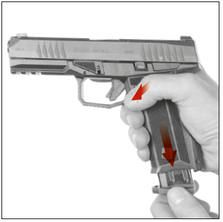

Plnění a vybíjení zásobníku
Uchopte zásobník do jedné ruky a druhou rukou položte náboj na přední část podavače a stlačte jej dolů a dozadu, až se bude dotýkat stěny zásobníku. Stejný postup opakujte až do plného nabití zásobníku. Stav naplnění zásobníku náboji můžete zkontrolovat na zadní straně zásobníku pomocí okének.
Pro vybití zásobníku (odstranění náboje ze zásobníku) vysuňte palcem náboj směrem od stěny k podavači a ven ze zásobníku.
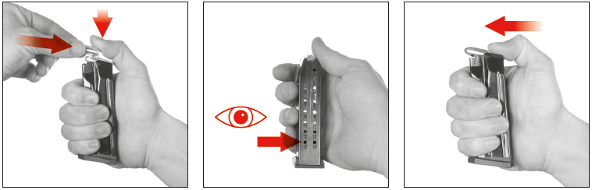
Nabíjení pistole
Při nabíjení pistole vždy miřte do bezpečného prostoru!
Uchopte pistoli střeleckou rukou, prst držte mimo spoušť, druhou (slabší) rukou vsuňte zásobník do rukojeti pistole a přesvědčte se, že zásobník je pevně zachycen záchytem zásobníku.
Slabší rukou stáhněte závěr do zadní polohy a uvolněte (vypusťte), do komory se zasune náboj a pistole je připravena ke střelbě.
Zda je náboj v komoře můžete zkontrolovat pomocí výstražníku, který se vysune nad úroveň závěru pistole.
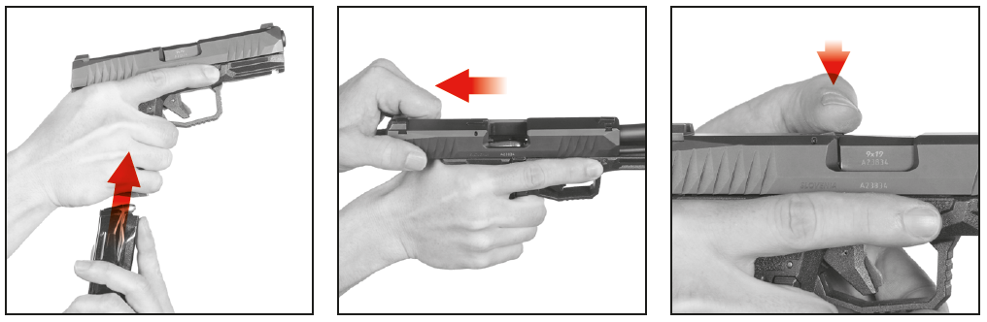

Opětovné nabíjení během střelby
Po vystřelení posledního náboje zůstane závěr v zadní poloze. Vyjměte prázdný zásobník a vsuňte naplněný. Střeleckou rukou stiskněte záchyt závěru směrem dolů nebo slabší rukou stáhněte závěr do zadní polohy a uvolněte. Pistole je opět nabita a připravena ke střelbě.

Vybíjení pistole
Miřte do bezpečného prostoru!
- Vyjměte zásobník z pistole (prst držte mimo spoušť)
- Dvakrát stáhněte závěr do zadní polohy, případný náboj z komory vypadne (pokud zůstane v zadní poloze, vraťte se k bodu a) a vyjměte zásobník)
- Držte závěr v zadní poloze a zkontrolujte, zda je nábojová komora prázdná
- Uvolněte závěr dopředu (pistole je natažená)
- Stiskněte spoušť (rána jistoty) – pistole je vybitá a není natažená

Čištění a údržba pistole
Čistění pistole
Čistění vývrtu a nábojové komory by mělo být prováděno po každé střelbě minimálně každých 500 výstřelů. Vytřete vývrt a nábojovou komoru suchým hadříkem navlečeným do vytěráku. Hadříky vyměňujte tak dlouho, až bude poslední kousek čistý. Při silném znečištění vývrtu, naneste pomocí nylonového nebo bronzového kartáčku čisticí roztok a nechte zhruba 10 minut působit (doba působení se může u různých čisticích prostředků lišit) a vyčistěte kartáčkem. Vysušte vývrt i komoru čistým hadříkem a zkontrolujte, zda byly všechny nečistoty odstraněny. V případě potřeby postup opakujte. Vytěrák i kartáček zasouvejte do hlavně od komory, abyste nepoškodili ústí hlavně. Kartáček protlačujte celou hlavní, než změníte směr pohybu, jinak by mohlo dojít ke vzpříčení kartáčku v hlavni.
Závěr – jemně očistěte všechny plochy závěru pomocí nylonového kartáčku navlhčeného v čistícím roztoku na zbraně. Dále vnitřní i vnější povrch očistěte pomocí hadříku.
Rám – všechny znečištěné plochy očistěte nylonovým kartáčkem nebo hadříkem.
Zásobník – pomocí navlhčeného nylonového kartáčku v rozpouštědle vyčistěte podavač zásobníku. Pokud je potřeba, tak ostatní části zásobníku očistěte pomocí hadříku.
Rozsáhlé čištění pistole
Každých minimálně 2500 výstřelů by mělo být provedeno rozsáhlé čištění pistole. Rozsáhlé čištění je stejné jako běžné s tím rozdílem, že by mělo být navíc v tomto rozsahu:
- Vyčištění vnitřních částí zásobníku pomocí nylonového kartáčku nebo hadříku
- Všechny části by měly být opláchnuty nebo ponořeny do rozpouštědla na zbraně a důkladně vyčištěny nylonovým kartáčem. Poté by měl být použit stlačený vzduch pro odstranění volných nečistot a přebytečného rozpouštědla a k osušení všech dílů pistole.
Konzervace
Vývrt, nábojovou komoru a všechny přístupné součásti (označeny na obrázku níže) po vyčistění do sucha potřete hadříkem zvlhčeným v konzervačním oleji nebo použijte olej ve spreji. Přebytečný olej setřete. Před střelbou vytřete vývrt do sucha. Používáte-li pistoli při nízkých teplotách, odstraňte olej ze všech přístupných částí nebo použijte speciální mazadlo určené pro tyto podmínky.
Konzervační vazelínu používejte jen pro dlouhodobé skladování v náročných klimatických podmínkách a před použitím pistole ji důkladně odstraňte.

